Activité semaine 1
- Entoure le bon mot :
Peinture – peimture Peintre – peimtre
Seinture – ceinture empreinte – enpreinte
Rein – reim enceinte – enseinte
Maitresse – maitrese chien - chein
Mien – mein lien – lein
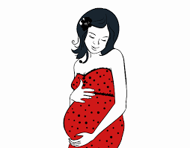
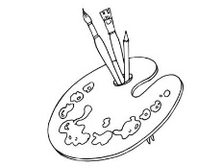
- Réécris correctement le mot :
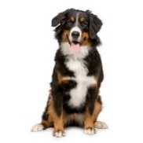
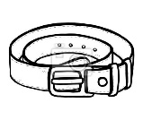

- La dictée a été tâchée , réécris correctement les phrases :
La maîtresse est enceinte.
____________________________________________
Luc fait de la peinture.
____________________________________________
Léonard est un peintre célèbre. ____________________________________________

Activité semaine 2
- Entoure le bon mot :
Mouton – moutou monde -moude
Cochon – cochou confiture – comfiture
Monde – monbe sonbre – sombre
Saison – saisom conbien – combien
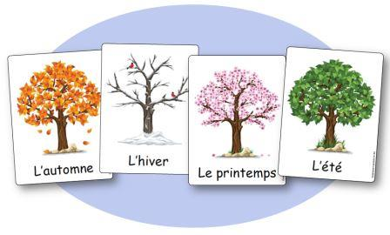
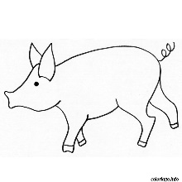
- Réécris correctement le mot :

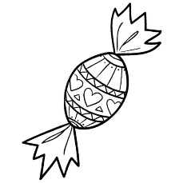

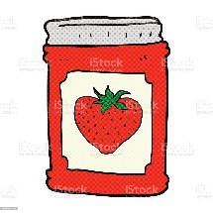
- Remets les lettres dans l’ordre pour trouver le mot
R r-u-e-t-o-c-n -i-f e-d-o-n-m

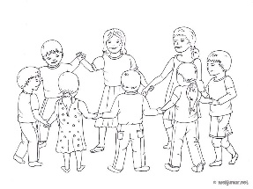
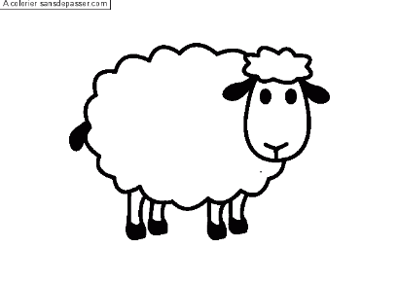
___________________ ________________

e-d-n-r-o o-n-t-o-u-m

____________________ ___________________

Activité semaine 3
- Entoure le bon mot :
Loup -lonp poule – ponle
Soupe -sonpe journal – journale
Roi – roa trois – troas
Mois – moa noir – nour
Boule – bonle tous - touse
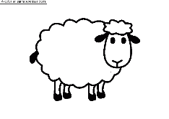
- Réécris correctement le mot :
3
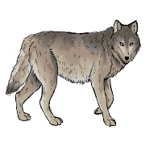

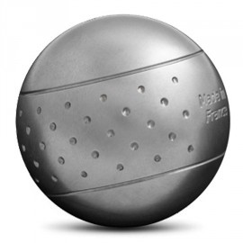
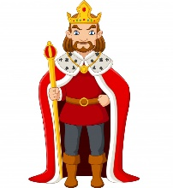
- Remets les lettres dans l’ordre pour trouver le mot

O – i – r e-u-o-b-l

___________________ ________________
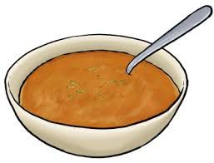
e-p-o-u-s n-a-l-j-u-r-o

____________________ ___________________
Activité semaine 4
- Entoure le bon mot :
Camon-camion lon-lion
Pion-poin point-piont
Passion-passoin mission-missoin
Punition-punitoin million-milloin
Natation-natatoin
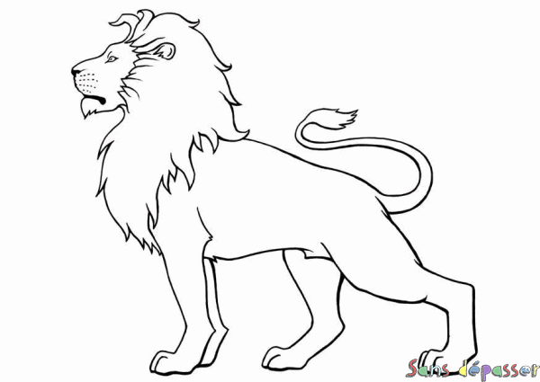
- Réécris correctement le mot :

- Recopie les mots deux fois sans erreur
pion : ________ - __________
camion :__________ - _________
passion :_________- __________
punition :__________ - _________
natation :_________ - __________
mission :_________ - _________
Activité semaine 5
- Entoure le bon mot :
Soin – sion foin-foni
Coin – cion pingouin-pingion
Besoin-besion témoin-témion
- Réécris correctement le mot :
.

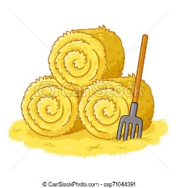
- Remets les lettres dans l’ordre pour trouver le mot
p-n-i-g-u-o-n-i o – i – n - f

___________________ ________________

- Recopie les mots correctement deux fois
besoin : ___________ ___________
témoin : __________ __________
soin : ___________ __________
Activité semaine 6
- Entoure le bon mot :
Escargot – escarjot boulanger-boulanjer
Girafe -jirafe galette – jalette
Goûter – jouter jentil - gentil
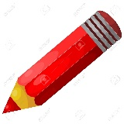
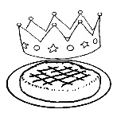
- Réécris correctement le mot :
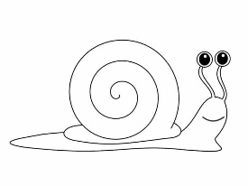
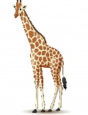

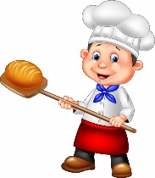
- Remets les lettres dans l’ordre pour trouver le mot
o-u-l-n-a-g-b-r-e a-r-i-g-e-f

___________________ ________________

- Recopie les mots correctement deux fois
goûter : ___________ ___________
gentil : __________ __________
rouge: ___________ __________
Activité semaine 7
- Trouve le féminin
Un gros : une ____________
Un anglais : une _______________
Un mignon agneau : une ____________ agnelle
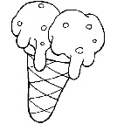
- Réécris correctement le mot :

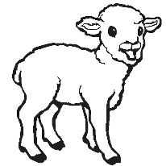
- Remets les lettres dans l’ordre pour trouver le mot
c-h-p-i-a-m-n-g-o-n g-n-e-a-a-u

___________________ ________________

- Recopie les mots correctement deux fois
magnifique : __________ _________
gagner : __________ __________
mignon: ___________ __________
Semaine 7
gros | glace | agneau
montagne | mignon | araignée
anglais | magnifique | gagner
champignon

Semaine 6
galette |  | goûter | gentil
rouge |  | girafe | escargot
boulanger
Semaine 5
point | soin |  | coin
foin | pingouin |  | besoin
témoin

Semaine 4
lion | camion | pion
passion | mission | punition
million | natation

Semaine 3
loup | soupe | poule
journal | roi | trois
mois | noir | boule
tous

Semaine 2
confiture | monde | ronde
bonjour | mouton | cochon
saison | sombre | combien

Semaine 1
peinture | peintre | ceinture
empreinte | rein | enceinte
maitresse

